صورة تحتوي على نص, الخط, شعار, الرسومات

تم إنشاء الوصف تلقائياً

**Course Project: Date Fruit Image Classification**

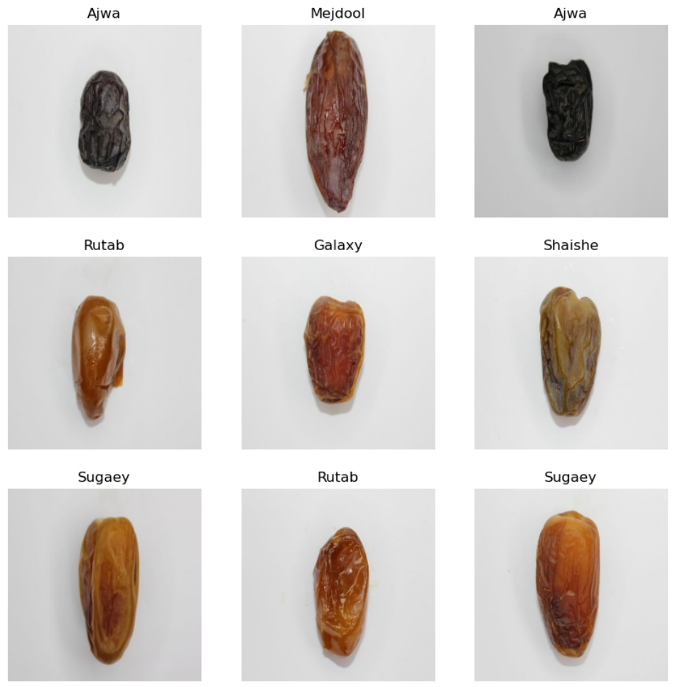

|  |  |
| --- | --- |
| **Name** | **ID** |
| **Abdulrahman almyman** | **===** |
| **Khaled Almadi** | **===** |

**Problem Description**

We are implementing a machine learning model that will be able to accurately identify the type of the date fruit.

**Importance**

This model can enhance the quality of agricultural and retail processes, it can be used also for education purposes.

**Roles**

Abdulrahman: Building the model.

Khaled: Observing the process and writing the report and presentation.

**Platform**

Jupyter Notebook & Google Colab

**Dataset Samples Count Per Label Charts**

**صورة تحتوي على نص, لقطة شاشة, التلون, رسم بياني

تم إنشاء الوصف تلقائياً**

**صورة تحتوي على نص, لقطة شاشة, التلون, تخطيط

تم إنشاء الوصف تلقائياً**

**Data Preprocessing**

**Rescaling:** Pixel values are scaled to the range of 0 to 1 using layers.Rescaling(1./255). This normalization helps to standardize the input data and improve model training.

**CNN Architecture**

The model was built sequentially with the following layers:

Input Layer: Receives input images of size 250x250x3.

**Convolutional Layers:**

* Conv2D Layer 1: Applies 16 filters of size 3x3 with ReLU activation and same padding.
* MaxPooling2D Layer 1: Downsamples the feature maps by a factor of 2.
* Conv2D Layer 2: Applies 32 filters of size 3x3 with ReLU activation and same padding.
* MaxPooling2D Layer 2: Downsamples the feature maps by a factor of 2.
* Conv2D Layer 3: Applies 64 filters of size 3x3 with ReLU activation and same padding.
* MaxPooling2D Layer 3: Downsamples the feature maps by a factor of 2.

Flatten Layer: Flattens the output of the convolutional layers into a 1D vector.

Dense Layers:

* Dense Layer 1: Fully connected layer with 128 units and ReLU activation.
* Output Layer: Fully connected layer with the number of units equal to the number of classes, using softmax activation for multi-class classification.

Its a combination of multiple CNN architecture found online.

**Optimizer**

Used Adam optimizer with the default hyperparameters.

**Epochs**

15epochs.

صورة تحتوي على نص, رسم بياني, تخطيط, خط

تم إنشاء الوصف تلقائياً

**Classification Report**

**صورة تحتوي على نص, لقطة شاشة, رقم, الخط

تم إنشاء الوصف تلقائياً**

**Confusion Matrix**

**صورة تحتوي على نص, لقطة شاشة, رسم بياني, ميدان/ مربع

تم إنشاء الوصف تلقائياً**

**Code**

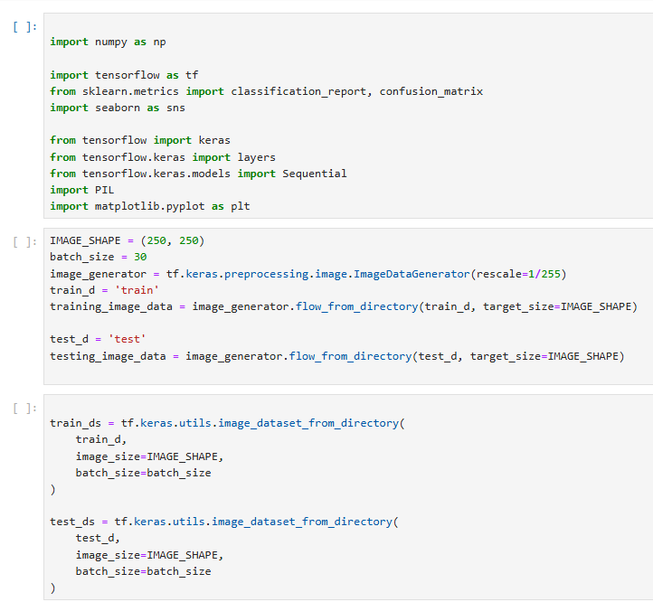

**صورة تحتوي على نص, لقطة شاشة, الخط

تم إنشاء الوصف تلقائياً**

**صورة تحتوي على نص, لقطة شاشة, الخط, رقم

تم إنشاء الوصف تلقائياً**

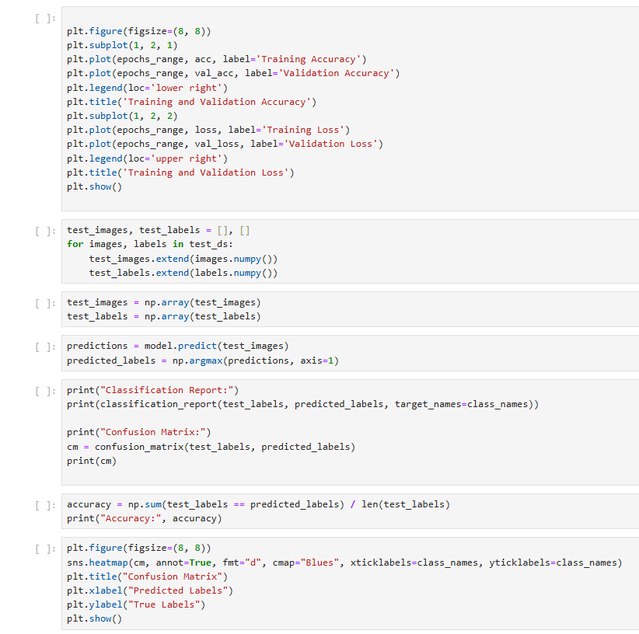

**صورة تحتوي على نص, لقطة شاشة, الخط, رقم

تم إنشاء الوصف تلقائياً**